**《计算机视觉》线上实验/课程大作业 报告**

**(2021-2022 学年第 2 学期)**

**第二单元 目标检测**

**学生姓名：**

**提交日期：2022年 7 月 4 日 学生签名： 陈卓文**

|  |  |  |  |
| --- | --- | --- | --- |
| **学 号** | **201936380215** | **任课教师** | **彭绍武** |
| **学 院** | **软件学院** | **专业班级** | **软件工程19级2班** |
| **课程名称** | **《计算机视觉》** |  |  |
| **教师评语：** | | | |
| **本论文成绩评定：** **分** | | | |

1. **实验一 复现SSD网络的目标检测**
   1. 训练结果

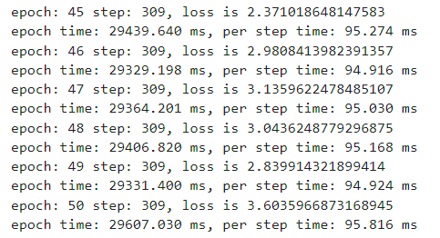

* 1. 评估结果

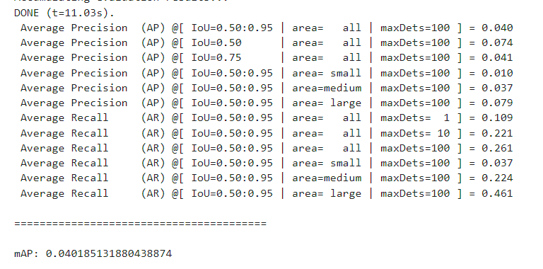

1. **实验二 复现FasterRCNN网络的目标检测**
   1. 训练过程

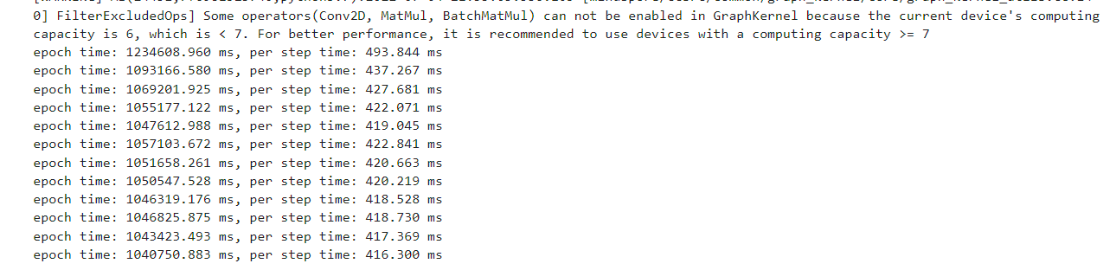

* 1. 评估结果

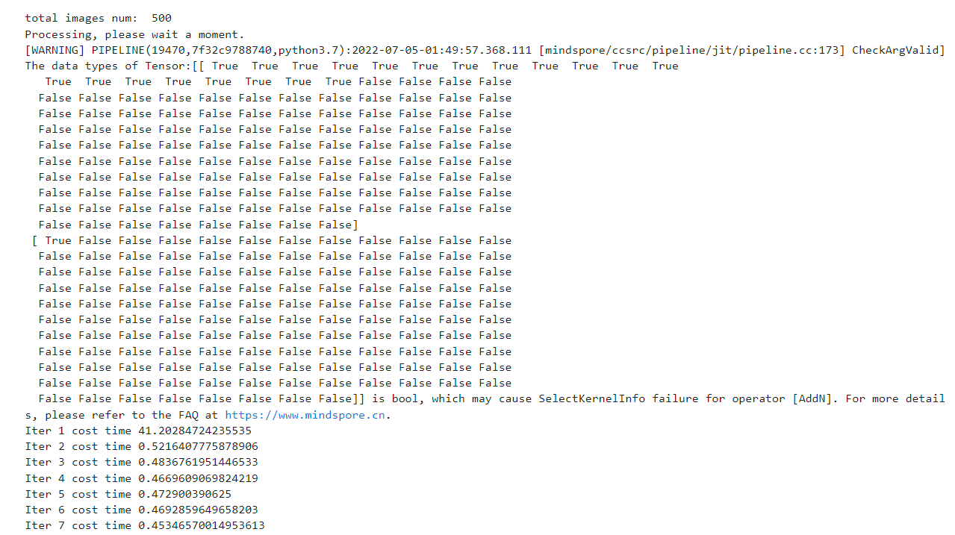

1. **开放性问答题**

**【rcnn、Fast-RCNN、Faster-RCNN是一个系列的文章，阅读这三篇文章，你觉得他们各自之间有什么关系，又有什么改进？】**

R-CNN（基于区域的卷积神经网络）是用于计算机视觉和图像处理的一系列机器学习模型。专为对象检测而设计，任何 R-CNN 的最初目标是检测任何输入图像中定义对象周围的对象。

Fast R-CNN 受到 SPPNet的启发。基本的 R-CNN 在训练和测试方面非常慢，因为每个区域都需要经过 CNN 花费大量时间来提取特征。在 Fast R-CNN 中，它不是在所有区域上将它们转换为特征图，而是将整个图像转换一次。

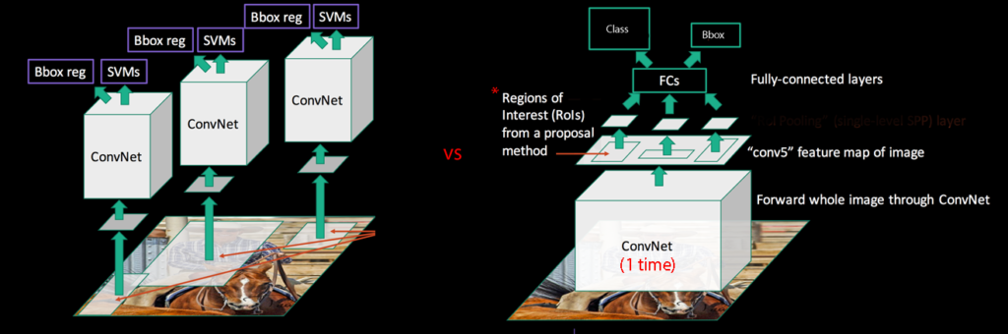

Faster R-CNN 使用区域提议方法来创建区域集。Faster R-CNN 拥有一个额外的 CNN 用于获取区域提案，我们称之为区域提案网络。在训练区域，proposal network 以特征图为输入，输出 region proposal。这些建议会进入 ROI 池化层进行进一步处理。

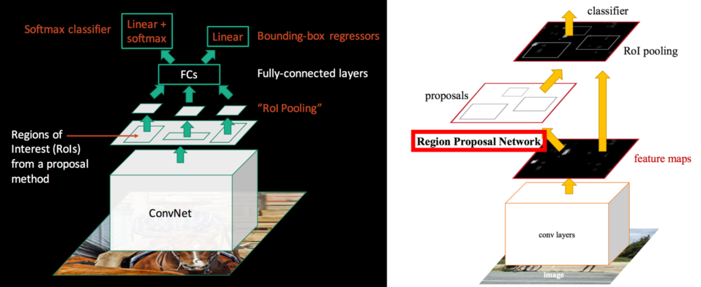

1. **实验二开放题**

**【调整config.py中的各项参数，例如bbox采样的参数，nms的阈值等等，考虑一下这些参数会对我们的模型造成什么样的影响，调整之后动手训练一下，然后思考在不同场景的数据集应该如何调整这些超参数。】**

这些参数会影响结果的准确性，已经可能会导致没有探测到某些目标。在不同的场景应该依据场景特点进行调整，或者利用超参数优化算法进行调参。

1. **拓展问题：一阶段方法**

**【Faster-RCNN是二阶段目标检测算法，你还知道哪些二阶段算法？什么是二阶段算法？他和一阶段算法之间的区别是什么？利用上述流程，阅读华为MindSpore和ModelZoo中的代码以及模型，你能尝试自己复现一个一阶段的目标检测算法吗？】**

一阶段目标检测算法是指只需一次提取特征即可实现目标检测，其速度相比多阶段的算法快，一般精度稍微低一些，SSD就是一个一阶段检测算法。

二阶段目标检测算法将检测问题划分为两个阶段，首先产生候选区域，然后对候选区域分类，R-CNN就是一个二阶段算法，二阶段算法还有SPPNet，Cascade RCNN，FPN，R-FCN等

**补充：请在此记录本次大作业完成时的机时券剩余金额：￥ 809.25 元**